拜登派代表访台 名为安抚实玩政治

卢展常 [有理儿有面](javascript:void(0);)

**有理儿有面**

微信号 youli-youmian

功能介绍 你说是不是

2022-03-03[原文](https://mp.weixin.qq.com/s?__biz=Mzg3MjEyMTYyNg==&mid=2247554496&idx=2&sn=6e93ef52f063b9ecdce7377031f21aa3&chksm=cef641b5f981c8a309db9023ab5eb757e60fceb70c83d7164b9e2d2cab9c720087756c91bc96&scene=27#wechat_redirect&cpage=8) 发表于

收录于合集





**全文共1306字，图片1张，预计阅读时间为5分钟。**

**文章转自《港人讲地》**

**作者：卢展常**



▼

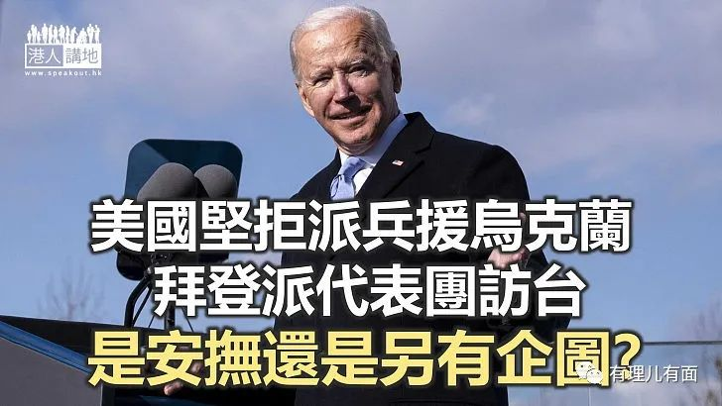

美国挑拨引发俄乌战争，但美国总统拜登除了采取对俄实施经济制裁外，就连宣布乌克兰上空为禁飞区也不敢，到今天只下令禁止俄国飞机进入美国领空，又重申美国和北约不会出兵援助乌克兰。眼见美国如此对待其支持者，台湾民进党自然产生兔死狐悲之叹，为此，拜登立即派遣由退役武官及防务官员组成的代表团访台进行安抚，并趁机游说台湾采购更多美国军备。在北京，外交部批评指，美方派任何人展示所谓对台支持都是徒劳，敦促美方恪守一个中国原则，停止任何形式的美台官方往来。

由美军参谋长联席会议前主席马伦率领、成员包括四名前高级国防及国安官员的代表团，今早与蔡英文会面，蔡英文发言时首先提及乌克兰局势，并指出对侵略行为冷眼姑息，等同为自己制造更多威胁。而美方代表团则马上回应表示，代表团此行是保证美国将坚定维持对台承诺。由双方的开场白已可见到，美国继由阿富汗仓皇撤军到今次美国对乌克兰只提供武器不出兵的所谓支援，无不令谋独民进党心寒。

**台民众关注美国“售武不出兵”底线**

民进党前立委郭正亮在一个网台节目上指出，美国不出兵协助乌克兰，美国在台协会AIT的网站被台湾民众留言指责灌爆，AIT向美国当局反映，表示台湾对美国不出兵很不满，拜登为要安抚台湾，便主动派代表团访台，台湾媒体指整个美方代表团的访台作业，蔡英文事前不知情，但获美方通报后，蔡英交与幕僚都兴奋莫名，欢声雷动。

美国派离休官员访台，有什么可高兴的呢？作为台湾的最高领导人，难道蔡英文不似马英九一样都知道，美国对台的“协防”底线是“售武不出兵”？而事实上，美方的代表团访台期间，亦与“行政院长”苏贞昌和“防长”邱国正会谈，游说台湾采购更多的美国武器。难道蔡英文真的认为，死抱美国大腿，美国就会为台湾牺牲美国大兵的生命？

美国白宫是在2月28日《上海公报》签署50周年当天宣布派代表团访台，美方的行为，已极大程度上表明，拜登已抛弃了其已故总统尼克逊的睿智遗产，违背了中美建交的承诺，以打击中美建交基础来作为对这个历史性日子的纪念。而美国一手挑起俄乌战争，却以抽身方式来应对，现时除了掀出对俄制裁浪潮之外，有什么更具建设性的后续方案呢？

**拜登旨在印太打造另一个北约**

美国白宫国安会印太总监坎贝尔表示，未来几个月，外界将可看到美方透过总统层级的外访活动，以显示加强维系美国与印太区域高阶往来的决心，他所指的是拜登5月预定访问日本举行四方安全对话高峰会，声称美国会以实际行动，筹组直追北约的印太集体安全架构。但拜登这次坚持不派美军进入乌克兰参战，在国际间却引发了许多质疑，亦制造出不少暗涌，日本前首相安倍晋三就公开呼吁，美国应舍弃对台“战略模糊”政策，明确表达防卫台湾而不是协防。美日的推波助澜，将会令台独气焰再发嚣张。

俄乌战事的发展，会只是局限于地区的军事冲突，抑或是一石击起千重浪，演变成波及全球的战争？恐怕现时是无人能说得准，更不是美国总统拜登说了算，美国在欧洲点燃起了火头，又预告未来几个月会将手伸向亚洲，实在叫人讨厌。玩火者，必焚身的教训，美国总是刻意地去忘记。

本文转自《港人讲地》

**图片源自网络**





**关注公众号：**

**有理儿有面**

**理   性｜   揭   秘｜   探   讨**







### 精选留言

用户设置不下载评论